Titel

Ondertitel

Naam auteur 1 - organisatie
Naam auteur 2 - organisatie

Logo organisatie 1 Logo organisatie 2

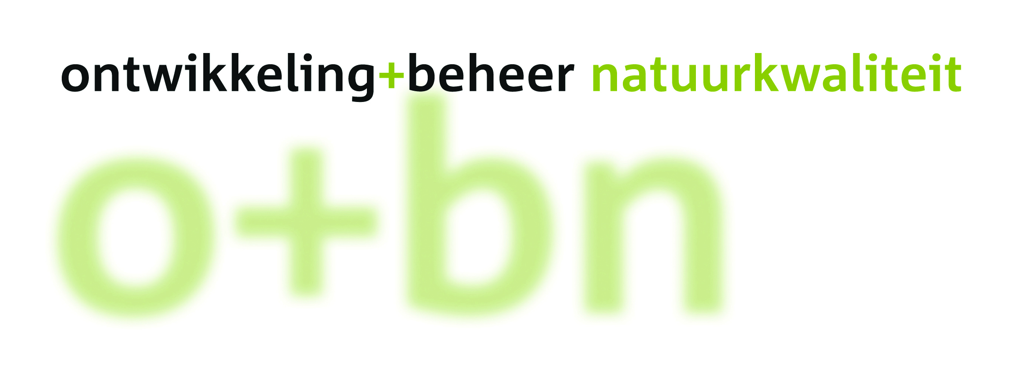

© 202X VBNE, Vereniging van Bos- en Natuurterreineigenaren

Rapport nummer 202X/OBNXXX-XX
Projectnummer OBN-jaar-XXX-DT
Driebergen, 202X

Deze publicatie is tot stand gekomen met een financiële bijdrage van BIJ12 en het Ministerie van Landbouw, Natuur en Voedselkwaliteit. Evt. co-financiers noemen.

Teksten mogen alleen worden overgenomen met bronvermelding.

Wijze van citeren: Achternaam, voorletter(s). en voorletter(s) achternaam, 202x. Titel. Rapport nummer 202x/OBNxxx-xx, VBNE, Driebergen.

Deze uitgave is online gepubliceerd op www.natuurkennis.nl
Oplage Aantal exemplaren
Druk Uitgever

Samenstelling voorletter(s) achternaam – organisatie
voorletter(s) achternaam – organisatie

Illustraties XXXX

Foto voorkant Onderwerp. Fotograaf: Voornaam Achternaam

Productie Vereniging van Bos- en Natuurterreineigenaren (VBNE)
Adres: Princenhof Park 7, 3972 NG Driebergen
Telefoon: 0343-745250
E-mail: info@vbne.nl

Voorwoord
Door VBNE.

Het doel van het Kennisnetwerk Ontwikkeling en Beheer Natuurkwaliteit (OBN) is het ontwikkelen en verspreiden van kennis over herstelmaatregelen voor Natura 2000, de aanpak van stikstof, de leefgebiedenbenadering en de ontwikkeling van nieuwe natuur.

In het kader van Natura 2000 worden in Europees perspectief zeldzame soorten en vegetatietypen in Nederland beschermd.

……………………………………………………………………………………………………………………………………………………………………………………………………………………………………………………………………………………………………………………………………

Ik wens u veel leesplezier,

Teo Wams
Voorzitter van de OBN Adviescommissie

Inhoud
Samenvatting 7
Summary 8
Dankwoord 9
1. Inleiding 10
1.1 Titel paragraaf 10
1.1.1 Titel sub paragraaf 10
2. Titel hoofdstuk 11
2.1 Titel paragraaf 11
2.1.1 Titel sub paragraaf 11
3. Titel hoofdstuk 12
3.1 Titel paragraaf 12
3.1.1 Titel sub paragraaf 12
4. Conclusie 13
5. Referenties 14
Bijlagen 15

Samenvatting
- De samenvatting in een OBN rapportage dient zowel in Engels als in Nederlands te worden gemaakt. Deze moeten identiek zijn.
- De samenvatting in zowel Nederlands en Engels moet ten minste bevatten:
  - Aanleiding van het onderzoek en inleiding op het onderwerp
  - De kennisvragen die worden beantwoord
  - Indien (veld/laboratorium) experimenten onderdeel zijn van het onderzoek:
    - Korte weergave opzet en uitvoering experimenten (voorzien van de belangrijkste figuren en tabellen)
  - Indien het gaat om literatuurstudie/kennismontage
    - Korte weergaven uitgewerkte deelthema’s (voorzien van de belangrijkste figuren en tabellen)
  - Synthese en conclusies (voorzien van de belangrijkste figuren en tabellen)
  - Aanbevelingen voor beleid en beheer
- Figuren (naar bevind van zaken) wel / niet nummeren in de samenvatting?

Summary
Zie toelichting onder ‘Samenvatting’.

Dankwoord
Eventueel (is niet verplicht) bedanken van o.a. begeleidingscommissie, financiers, terreinbeheerders.

- Inleiding
- Titel paragraaf
Tekst.

- Titel sub paragraaf
Tekst.

Figuren (en fotos’) worden voorzien van zowel een Nederlands als Engels onderschrift:

Figuur 1.1. Toelichting (Verdana 9).
Figure 1.1. Explanation (Verdana 8).

Tabellen worden voorzien van zowel een Nederlands als Engels bovenschrift:

Tabel 1.1. Toelichting (Verdana 9).
Tabel 1.1. Explanation (Verdana 8).

- Titel hoofdstuk
- Titel paragraaf
- Titel sub paragraaf

- Titel hoofdstuk
- Titel paragraaf
- Titel sub paragraaf

- Conclusie

- Referenties
Inspringen ‘verkeerd-om’ – tab:

Armbrust, E.V. (2009). The life of diatoms in the world's oceans. Nature 459: 185-192.
Arts, G., R. Verdonschot, G. Maas, H. Massop, F. Ottburg en E. Weeda (2016). Herstel en ontwikkeling van laag-dynamische, aquatische systemen in het rivierengebied. Vereniging van Bos- en Natuurterreineigenaren (VBNE), Driebergen. Rapport nr. 2016/OBN205-RI.
Atkinson, C. L., van Ee, B. C., Lu, Y., & Zhong, W. (2019). Wetland floodplain flux: temporal and spatial availability of organic matter and dissolved nutrients in an unmodified river. Biogeochemistry, 142(3), 395-411.

Bijlagen

Bijlagen worden genummerd bovenaan de pagina.

